附件1

泰州市海陵区2025-07号土地征收成片开发

方案（征求意见稿）

一、编制背景
新修正的《中华人民共和国土地管理法》明确了属于公共利益可以征收土地的情形，将“公共利益的需要”作为征收农民集体所有土地的前提，进一步严格限制了征收农民集体土地的条件。在可征收农民集体所有土地的情形中，除了军事和外交用地、由政府组织实施的基础设施用地、公共事业用地、扶贫搬迁和保障性安居工程用地等四大类公益性项目用地可依法实施集体土地征收外，其他用途用地，特别是经营性用地、产业用地，若需依法办理集体土地征收，则须纳入经省政府批准由县级以上地方人民政府组织实施的成片开发方案中。
根据《中华人民共和国土地管理法》《自然资源部关于印发〈土地征收成片开发标准〉的通知》（自然资规〔2023〕7号）、《江苏省自然资源厅关于开展土地征收成片开发方案编制工作的通知》（苏自然资函〔2021〕15号）、《江苏省自然资源厅关于深入推进土地征收成片开发方案编制工作的通知》（苏自然资函〔2024〕939 号）等文件要求，泰州市海陵区人民政府组织编制了泰州市海陵区2025-07号土地征收成片开发方案。

二、编制目的
合理安排成片开发范围内基础设施、公共服务设施等公益性用地，确保公益性项目按期建设，有效增进民生福祉；充分保障农村集体经济组织和农民合法权益，确保被征地农民原有生活水平不降低、长远生计有保障，切实促进社会公平；因地制宜合理确定成片开发范围和土地征收规模，重点保障近期实施的、符合要求的重大项目和城市发展用地需求；结合开发片区的功能定位和主要用途，详细评估土地征收成片开发所产生的预期经济、社会、生态环境效益，充分论证征收农民集体土地的必要性。

三、编制依据
（1）《中华人民共和国土地管理法》（2019年修订）
（2）《中华人民共和国土地管理法实施条例》（2021年修订）
（3）《自然资源部关于印发〈土地征收成片开发标准〉的通知》（自然资规〔2023〕7号）
（4）《江苏省自然资源厅关于开展土地征收成片开发方案编制工作的通知》（苏自然资函〔2021〕15号）
（5）《省政府关于印发江苏省被征地农民社会保障办法的通知》（苏政发〔2021〕87号）
（6）《关于贯彻落实江苏省被征地农民社会保障办法的通知》（苏人社函〔2022〕85号）
（7）《市政府关于公布泰州市征地地上附着物和青苗等补偿标准的通知》（泰政发〔2023〕104 号）
（8）《区政府关于重新公布海陵区征地区片综合地价执行标准的通知》（泰海政规〔2024〕1 号）
（9）《泰州市海陵区国民经济和社会发展第十四个五年规划和二〇三五年远景目标纲要》
（10）《泰州市海陵区2024 年国民经济和社会发展计划执行情况与 2025 年计划》
（11）《泰州市国土空间总体规划（2021—2035年）》
（12）海陵区“三区三线”划定成果、2024年度国土变更调查成果等资料
（13）其他相关规划

四、基本情况
本方案共包含1个片区，位于罡杨镇。片区为罡杨镇工业区西片区，片区范围总面积94.4213公顷，拟征收集体土地面积37.3461公顷（成片开发范围以最终批复为准）。本次方案中所有片区均具备外部水、电、气、热、通讯和消防基本地块开发条件。

五、成片开发的必要性
“十四五”时期是海陵区深入实施“工业强区、商贸兴区、城建靓区”三大战略，建设“强富美高”新海陵，实现人民满意的高质量发展的关键阶段。“十四五”期间，海陵区重点优化产业体系布局，形成“一核一带一廊一城”的产业空间结构。“一廊”（西部工业智造走廊），以九龙镇、罡杨镇、华港镇为核心支撑，挖掘西部片区升级潜力，积极招引新能源、汽车零部件制造等行业龙头企业，整合当地具有优势的光伏、汽车配件、驱动电机、动力电池等产业，带动周边产业链上下游同步发展，形成具有海陵特色、市场竞争优势的新能源智造廊道。
做强三大主导产业。充分发挥海陵产业优势，加快高端装备制造产业集群化发展。打造汽车零部件产业集群，以江苏省汽车零部件产业基地为载体，发挥罡阳股份、微特利电机、飞船股份等重点企业带动作用，加速产业集聚，提升汽车零部件产业发展能级。鼓励重点企业加强研发、抢占市场，与长城汽车等国内知名整车制造商密切合作，推动新能源汽车配套产业快速发展，构建整车生产全套产业链，推动关键技术自主产权、成熟企业招商引资、汽车总体产能规模、全车技术示范推广四大突破方向；打造白色家电产业集群，探索建立白色家电配套产业园，支持乐金电子增产扩能，通过项目招引，重点延伸发展先进增材制造装备、智能机器人、智能家电，以及配套的核心零部件产品，着力引进大型领军企业和关键功能部件制造企业，提高国际、国内市场竞争力。
在此背景下，编制土地征收成片开发方案，高效配置土地资源，提升城市功能，强化生态服务功能，推进经济社会的可持续发展。重点保障罡杨镇产业用地，破解产业项目用地征收难题。本方案可充分发挥规划在城市开发过程中的指引作用，能够使成片开发更好地服务于城市发展。同时，本方案能够维护和保障人民的基本利益，保障被征地农民原有生活水平不降低，长远生计有保障。

六、公益性用地
根据《江苏省土地征收成片开发方案编制指南（试行）》的
要求：公益性用地主要包括军事和外交用地、由政府组织实施的基础设施建设用地、公共事业用地、扶贫搬迁及保障性安居工程用地等。本方案1个片区，类型为工业主导型片区，公益性用地比例不低于20%，符合公益性用地的规定。

七、规划符合情况
（一）本方案符合泰州市海陵区国民经济和社会发展规划的发展定位、要求，已纳入国民经济和社会发展年度计划。
（二）本方案符合海陵区控制性详细规划。
（三）本方案土地征收成片开发范围全部位于“三区三线”划定成果中城镇开发边界内。

八、效益评价
（一）经济效益
通过本次成片开发的实施，可有效促进区域繁荣，拓展区域经济发展的空间，对区域内的生产总值的提升有一定贡献。此外，有利于加快海陵区现代化新型城镇化建设步伐，提供优质生活及产业空间，提高区域吸引力，带动区域各类土地资源价值的逐步提升。
（二）社会效益
本方案开发项目的实施对社会、经济、环境等各方面都产生重大影响，对土地利用、环境改善、增加就业等方面有巨大的促进作用。通过本方案的实施，能够真正实现统一规划、统一配套、统一开发、统一建设、统一管理，提高城市土地资源配置效率。
（三）生态效益
本次成片开发范围内，规划的生态绿化用地，将显著提高城市生态环境质量，有效恢复生态绿化功能，改变城市环境，在减少水域污染、保持水土、涵养水源、降低噪声等方面发挥显著作用，使项目区域生态环境实现良性循环，实现人与自然、经济发展与资源环境协调、可持续发展。

九、拟建设项目、开发时序和实施计划
本次成片开发范围内拟建设项目以工业用地以及交通运输类为主，配套建设基础设施、公园绿地类项目，计划在2026至2030年分批次启动土地征收工作。

十、选址适宜性
项目选址未见现状地质灾害，未处于地质灾害易发区，不涉及污染地块。

十一、土地征收补偿安置措施
（一）征地补偿标准：参照《区政府关于重新公布海陵区征地区片综合地价执行标准的通知》（泰海政规〔2024〕1 号）文件的标准执行。
（二）征地安置：海陵区计划通过货币安置、社保安置、搬迁安置等相结合的安置方式，落实被征地农民社会保障，妥善解决被征地农民的生产和生活。
（三）征地程序：在征地报批前，督促所在园区（镇）严格按照规定履行征地报批前告知、现状调查及确认、听证、公告等程序。

十二、结论
《泰州市海陵区2025-07号土地征收成片开发方案》符合自然资源部土地征收成片开发的标准，做到了保护耕地、维护农民合法权益、节约集约用地、保护生态环境，能够促进经济社会可持续发展。

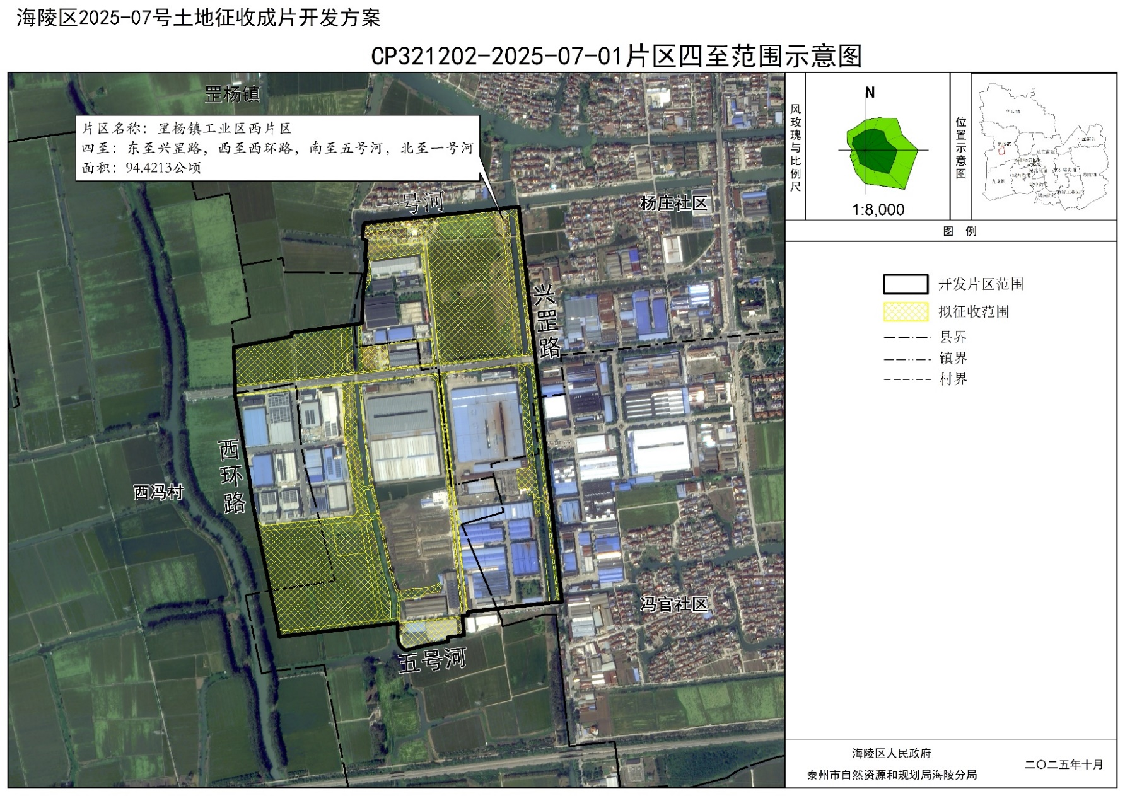
（成片开发范围以最终批复为准）

